

D-loop – CYTB – COXI CYTB
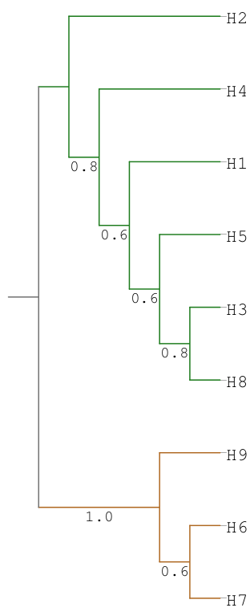
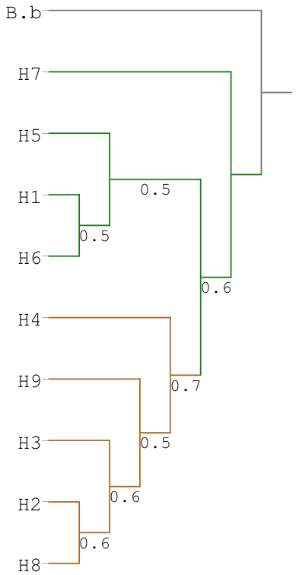
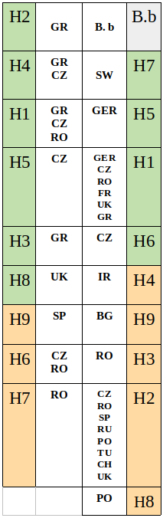

W E

W
E

H2 | GR | B. b | B.b
H4 | GR  CZ | SW | H7
H1 | GR  CZ  RO | GER | H5
H3 | CZ | UK  GER  CZ  RO  FR  GR | H1
H8 | GR | CZ | H6
H8 | UK | IR | H4
H9 | SP | BG | H9
H6 | CZ  RO | RO | H3
H7 | RO | CZ  RO  SP  RU  PO  TU  CH  UK | H2
 |  | PO | H8

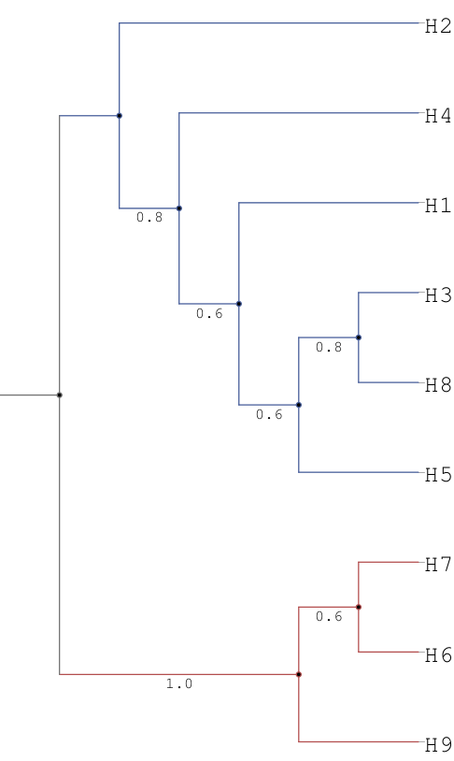
GR (1)

GR (1) CZ (1)

CZ (1)
RO (1)
GR (7)

GR (1)

UK (10)

CZ (1)

RO (5)

RO (4)
CZ (7)

SP (10)

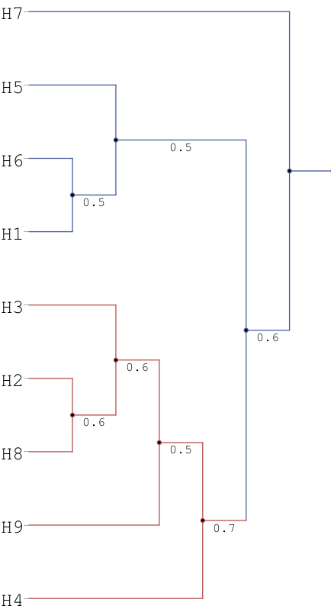
SW

GER

CZ

GR-GER UK-FR RO-CZ

RO

RO-CZ
PO-RU
SP-CH
TU-UK

PO

BG

IR

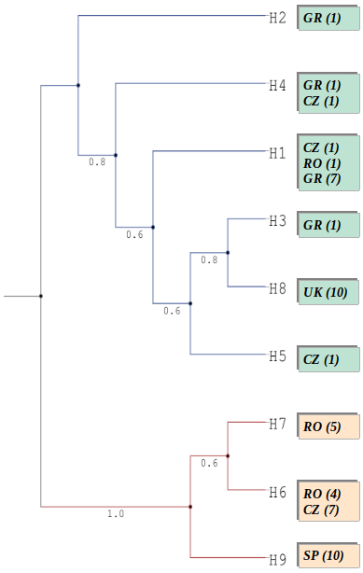
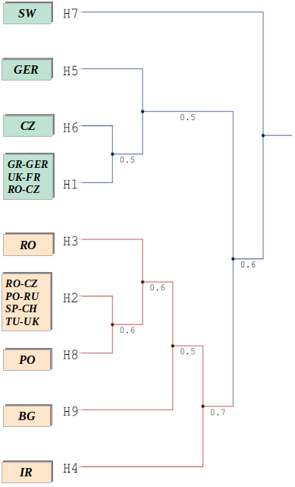

B.b

WEST PHYLOGROUP
EAST
PHYLOGROUP
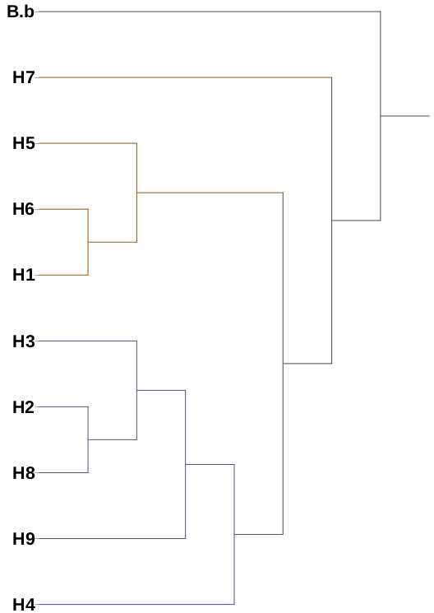

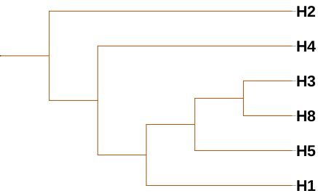
SW
GR (1)

CZ (1)
GR (1)
GER
GR (1)

UK (10)
CZ

CZ (1)
GR (7)
CZ (1)
RO (1)
GR-CZ
RO- UK
GER-FR

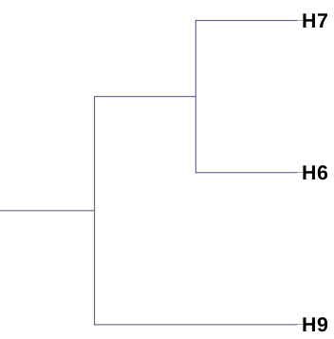
RO (5)

RO

RO-CZ
RU-CH
TU-UK
PO-SP

RO (4)
CZ (7)
PO

BG

SP (10)
IR

